REVISI WEBSITE DAIFUKUMOY

- Portal Owner

- Menu Forecasting & Analisis
Saat dibuka, default filter nya berada di ”semua” waktu

- Menu Perencanaan Produksi
Kolom dan baris yang fontnya berwarna pink, tolong ukuran nya sama kan dengan kolom dan baris lainnya, namun tetap berwarna pink, serta hilangkan bold-nya.

- Menu Laporan Bulanan

- Bagian kop
Alignment text nya menjadi center, logo ujung kanan ubah yang awalnya happy1.png menjadi logo.png

- Bagian Ringkasan Eksekutif
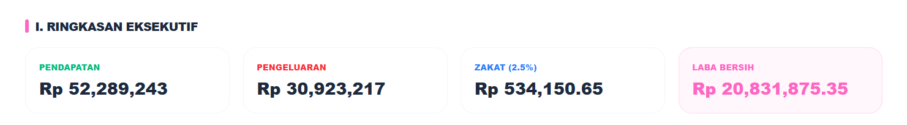
Font pada angka KPI-nya samakan seperti font pada angka KPI pada menu dashboard.

- Bagian Pendapatan Per Kanal
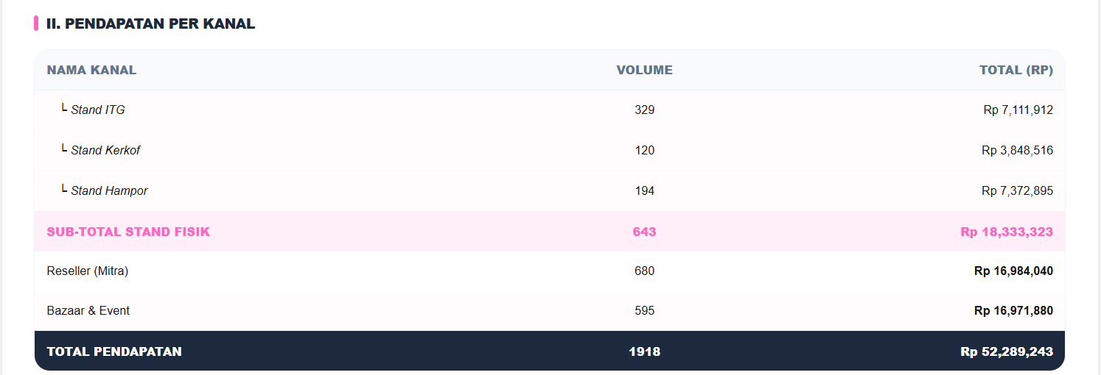
Pada baris ”Sub-Total Stand Fisik” itu hilangkan highlight pink-nya, serta font dan warna-nya samakan dengan baris ”Reseller” dan ”Bazaar & Event”.

- Bagian Struktur Biaya dan Hero Products
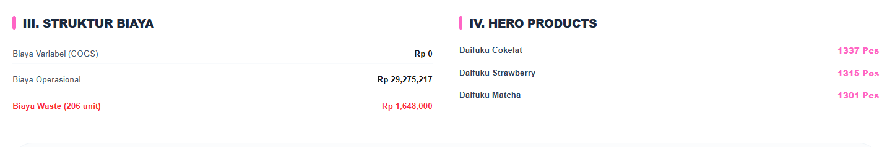
Kedua bagian ini font-nya terlalu kecil, ubah ukuran font-nya menjadi selaras dengan ukuran font pada tabel bagian Pendapatan Per Kanal. Lalu pada bagian hero products, tambahkan ”Nama Profuk” dan ”Terjual” pada bagian atas data.

- Menu Keuangan
Font yang sekarang abu muda, ubah agar menjadi abu tua.

- Menu Inventori
Kolom dan baris yang fontnya berwarna pink, tolong ukuran nya sama kan dengan kolom dan baris lainnya, namun tetap berwarna pink, serta hilangkan bold-nya.

- Portal Admin
Pastikan saat masuk ke portal admin, halaman defaultnya atau halaman yang muncul pertama adalah halaman keuangan.

- Menu Keuangan
Font yang sekarang abu muda, ubah agar menjadi abu tua.

- Menu Inventori
Ukuran katalog tiap produk-nya agak diperkecil sehingga satu halaman bisa muat 2 baris produk katalog dan 4 buah produk katalog, lalu strukturnya ubah menjadi seperti ini:
Di bawah header terdapat filter kategori produk yang telah ditambahkan, lalu terdapat juga search bar.
Pada saat klik tombol ”tambah produk” ubah URL foto menjadi upload foto from device, lalu tambahkan input box ”Kategori”.
Jadi misal kategori ”daifuku” berisi produk daifuku strawberry, coklat, matcha. Lalu kategori ”mochi bites” berisi mochi bites Strawberry+oreo, matcha+oreo, dll.

- Menu approval center
Tiap baris pesanan itu sediakan tombol detail pesanan yang berisi detail pesanan seperti nama nama produk, qty, sub total, grand total, pembayaran, dll.

- Portal Reseller

- Menu katalog produk
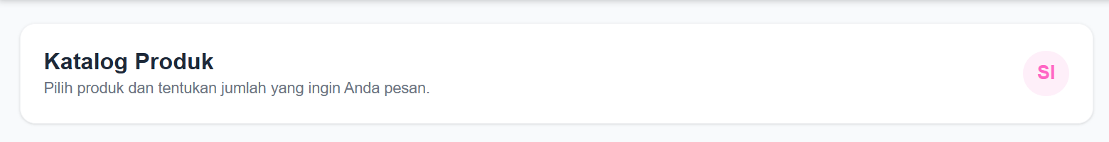
Hapus kotak itu, ganti menjadi filter kategori produk dan searchbar, lalu pada setiap katalog produk itu hapus tulisan stock-nya.

- Menu riwayat PO
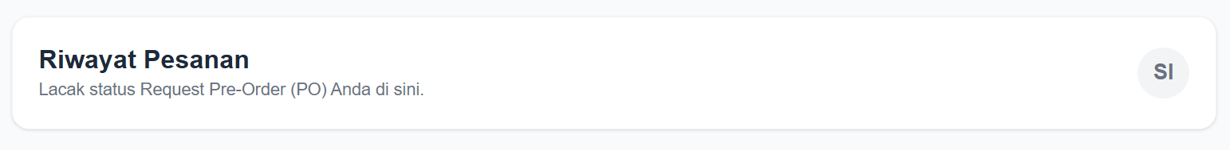
Hapus kotak tersebut, lalu setiap baris transaksi PO juga sediakan detail pesanan-nya.

